**Толеранција и контрола унутрашње мере**

На слици је графички приказана толеранција унутрашње мере.

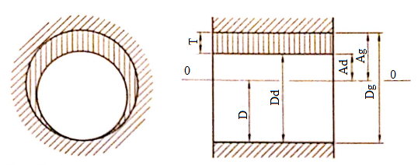

У пракси се најчешће користи поједностављен приказ.

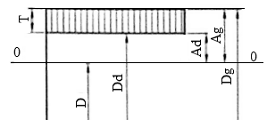

При поступку обраде, мерењем се утврђује стварна мера Ds . Стварна мера исправно урађеног дела треба да се налази у границама граничних мера.

Dd ≤ Ds ≤ Dg

Ако је стварна мера дела мања од доње граничне мере тј. Ds < Dd, обрађени део мора да се доради. Ако је стварна мера већа од горње граничне мере тј. Ds > Dg, обрађени део не задовољава услове толеранције. Овакав део се не може дорадити и одбацује се као отпад (шкарт).

У предузећима где се израђује већи број истих делова користе се контролници (гранична мерила). За контролу унутрашње мере користи се контролни чеп. Контролни чеп је урађен на две граничне мере. Једна страна контролника је урађена на доњу граничну меру Dd и означава се „иде“, а друга страна на гореу граничну меру Dg и означава се „не иде“.

Ако је стварна мера Ds урађена у границама толеранције, страна контролника „иде“ треба да пролази, а страна контролника „не иде“ не сме да пролази.

Ако страна контролника „иде“ не пролази, значи да је стварна мера мања од доње граничне мере и део мора да се доради.

Ако страна контролника „не иде“ пролази, значи да је стварна мера већа од горње граничне мере и део се одбацује као отпад.

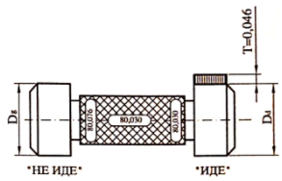

Пример означавања унутрашње мере:

ф70F7

ф - пречник

70 – називна мера

F – толеранцијско поље

7 – квалитет толеранције

За дату унутрашњу меру одреди називну меру, горње и доње гранично одступање, горњу и доњу граничну меру и толеранцију. Нацртај графички дато толеранцијско поље.

D = 70 mm

Ag = +60 μm= 0,060 mm

Ad = +30 μm= 0,030 mm

Dg = D + Ag = 70+0,060 = 70,060 mm

Dd = D + Ad = 70+0,030 = 70,030 mm

T = Ag - Ad = Dg – Dd = 70,060 – 70,030 = 0,030mm

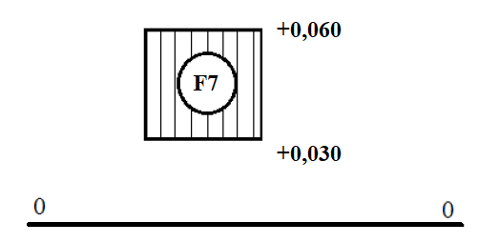

Одговори на следећа питања:

1. Колика може бити стварна мера?

70,030 ≤ Ds ≤ 70,060

2.Када обрађивани део мора да се доради?

Ако је Ds < 70,030 део се шаље на дораду.

3. Када се обрађивани део одбацује као отпад?

Ако је Ds > 70,060 обрађивани део се одбацује као отпад.

Одреди све као у претходном задатку за следеће унутрашње мере:

ф20H8

ф130K7

ф150M6